**Merge_workbook操作手册**

**一、应用场景：**

需要将多家公司的数据，按照相同名称的工作表分别进行纵向合并时。例如：在做附注手工合并表部分时，平时是一张表一张表的数据复制粘贴，现在可以一键生成：

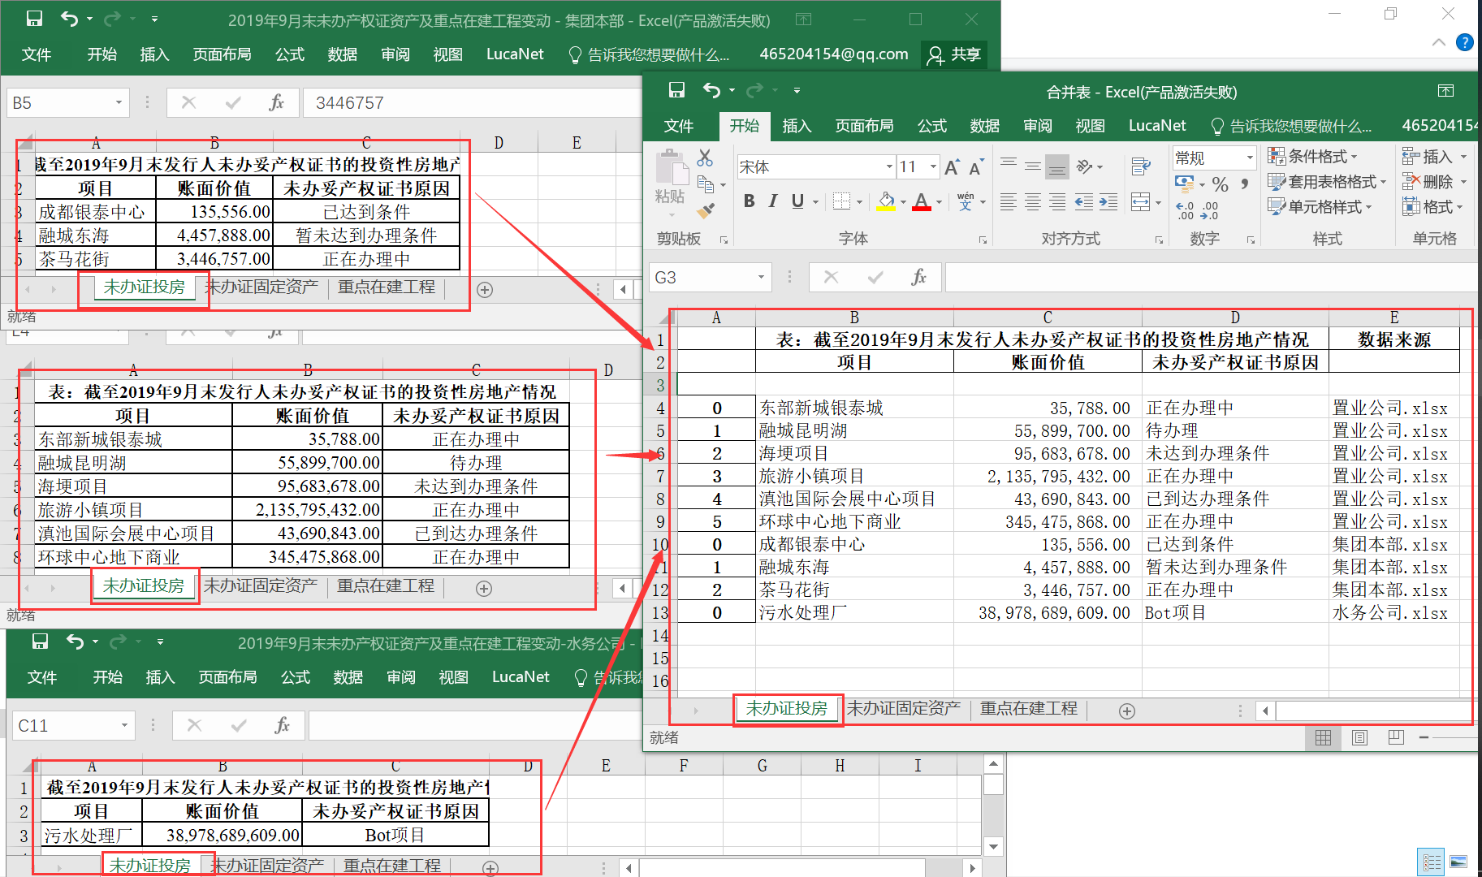

**二、操作方式：**

1、将所有需要合并的.xlsx文件放在一个文件夹中，并将Merge_workbook.exe应用程序放入该文件夹。如图：

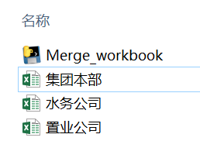

（注：①、文件的个数无限制，只要是该文件夹下面的.xlsx文件都会被读取（这里用3个文件举例，实际可以为10个，100个，无数个，只是运行时间长短或计算机能否承载而已。②、每个工作薄里面的工作表无限制）

3、双击Merge_workbook.exe，等待运行完成后会自动关闭，时间为几十秒到几分钟（目前测试最慢为3分钟）。运行时界面为：

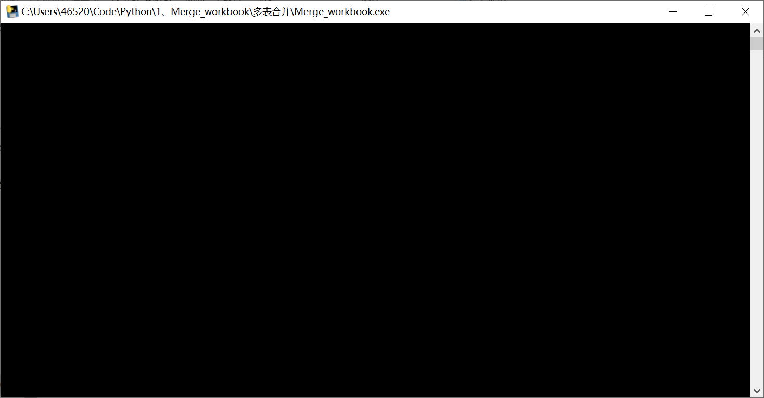

4、运行完成后，会生成一张新的工作表“合并表”，就是合并后的数据。

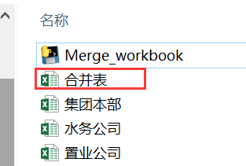

**三、注意事项**

1、Merge_workbook.exe只能读取.xlsx文件，不能读取.xls文件，如何有.xls文件，需先转化为.xlsx文件。

2、默认设置标题为两行，如果原始数据标题为1行，则将会把下面的第二行数据读为标题，可能在合并数据中，只能显示第一张表的数据。如果原始数据标题为3行，则第三行标题将会重复显示。总之，表格格式设置为2行就对了。

4、最好不要有合并单元格，在读取时，合并单元格的数据被读取到合并单元格的开始行列，其他单元格会重复填充。

5、每张sheet的标题需要一致，即保证相同sheet名的格式一致。

6、“合并表.xlsx”是存放最终合并数据的，在运行前文件夹中确保不存在同名“合并表.xlsx”，否则该文件也会被读取。